宜蘭縣三星國小101學年度性別平等教育二年級教學活動設計
單元名稱 | 我們這一班
教學時間 | 40~80分鐘
教學目標 | 一、培養助人與合群的習性。  二、瞭解每個人都是不一樣的，自己是獨特的。  三、認識自己的優缺點，發揮個人所長。
教學資源 | 一、認識各行各業工作特性及職業分類。  二、瞭解每個人性向不同，共享多元化社會。
教材分析 | 經由天生我才必有用的活動，認識自己的專長及不同職業的特性，體認社會是兩性共有、共享、共治的。  認識同學及學習合作，每個人都可以選擇屬於自己能力範圍內的工作，發揮自己的專長。
教學理念 | 班級是學生在學的重要團體，同學彼此的不同專長與人格特質，經由良好的互動與學習，增進肯定自我，選擇自己喜歡的工作或生活方式。
相關課程  統整 | 建議融入語文領域 B-1-1 B-1-2 B-2-1 B-2-2 C-1-1  C-1-2 C-1-3 D-1-1  健康與體育領域 1-1-4 6-1-1 6-1-2 6-1-3 6-1-5  生活課程 1-1-2 2-1-1 2-1-3 2-1-4 3-1-3  6-2-1 9-3-1 9-3-3 9-3-5
教學活動 |  | 活動說明
一、教學準備：  (一)人才儲備表一張。  (二)工作職業分類表。  (三)環境布置：各種行業圖片  二、主要活動：  (一)我的專長：  1. 上台報告：每個學生報告自己的喜歡工作或生活方式，如：我曾見過的工作、  我會做什麼、  我喜歡什麼、  我的優點。  教師提示職業閃示卡。  2. 優點贊同：別人的優點：瞭解同學的人格特質，贊同別人的優點，聆聽別人意見。  (二) 配對遊戲：  1.不同的職業卡，大家來選一選，誰比較適合的工作是哪一項？  2. 職業介紹所：比較適合的人選，大家一起來提供意見，針對興趣與喜好，可供廣泛的學習與肯定。  (三) 小偵探：調查本班學生最喜歡的工作或職業。 學生學習單  (四) 工作有男女之別嗎？ 學習單  1. 哪些工作是男生做的？  2.哪些工作是女生做的？  3.哪些是男、女都可以做的？  三、延伸活動：  (一)參觀一家公司行號工作。  四、綜合活動：  (一) 認識不同職業的甘與苦。  (二) 瞭解人有不同的性向。  (三) 肯定自己的學習。  (四) 分享多樣化的社會。 |  | ◎學生基本資料及平時表現。  ◎準備個人記錄表及職業分類：格式自訂，包括班級、姓名、我是怎樣的人、我喜歡什麼、我知道的職業、我將來想做什麼..等等，可口述或填寫。 學生學習單  ◎記錄每個同學的專長。  ◎適時肯定正當的興趣與職業，較不宜  的工作，應做價值澄清。  ◎準備不同的職業展示卡舉例：醫生、 護士、政府官員、公務人員、貿易公司老板、攝影師、記者、售貨員、大學教授、法官、律師、清潔隊、交通警察、警察、偵探、老師、家庭主婦、廚師、電話總機、業務員、推銷員、書局老板、菜市場老板、電梯小姐、水電老板、建築師、建築工人、木匠、鐵匠、消防員、百貨公司老板、農夫、漁夫、果農、船夫、飛行員、火車司機、計程車司機、高壓電工人、卡車司機、裁縫師、室內設計師、美術人員、漫畫家、出版社老版、畫家、科學家、太空人、電腦製作公司、程式設計師、作家、機械設計、天文學家、雜貨店老板、麵食店老板、鋼琴家、音樂家、陶瓷製作、工廠工人、打字工人、演員、歌星、廣播人員、都市計劃人員、河流整治專家、水土保持專家、氣象人員、海軍、陸軍、空軍、銀行家、投資人員、會計師、稅務人員、、等等。  ◎不同職業的認識與比較，有助於學生  增廣見聞與生活探索。

宜蘭縣三星國小性別平等教育二年級學習單(2-1)
單元名稱 | 我們這一班
班級 | 二 年 班 | 姓名
活 動 內 容
我的志向是哪一個，有的圈起來，沒有的寫下來：( )
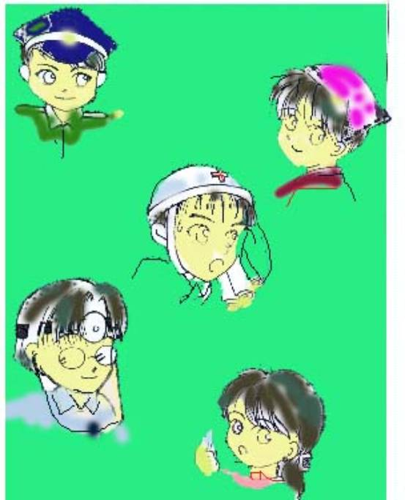

宜蘭縣三星國小性別平等教育二年級學習單(2-2)
單元名稱 | 我們這一班
班級 | 二 年 班 | 姓名
活 動 內 容
我們班男生有幾個人？女生有幾個人？算算看。
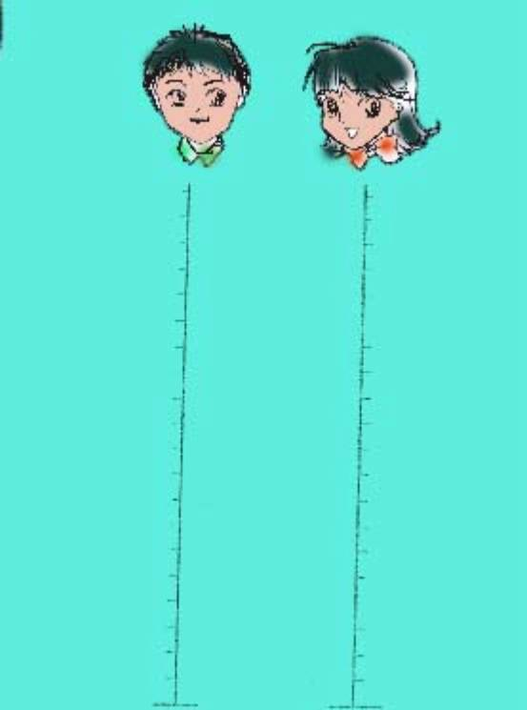

宜蘭縣三星國小性別平等教育二年級學習單(2-3)
單元名稱 | 我們這一班
班級 | 二 年 班 | 姓名
活 動 內 容
算算看：我們這一班同學喜歡的工作有哪些。塗上顏色比比看。
總 統 ○○○○○○○○ 科學家 ○○○○○○○○
律 師 ○○○○○○○○ 董事長 ○○○○○○○○
醫 生 ○○○○○○○○ 軍 官 ○○○○○○○○
老 師 ○○○○○○○○ 飛行員 ○○○○○○○○
消防員 ○○○○○○○○
程式設計師 ○○○○○○○○
護 士 ○○○○○○○○
教 授 ○○○○○○○○
市(鎮、鄉)長 ○○○○○○○
農 夫 ○○○○○○○○
漁 夫 ○○○○○○○○
會計師 ○○○○○○○○
美容師 ○○○○○○○○
建築師 ○○○○○○○○
工 人 ○○○○○○○○
公務人員 ○○○○○○○○
店家老板 ○○○○○○○○
出版社 ○○○○○○○○
作 家 ○○○○○○○○

宜蘭縣三星國小性別平等教育二年級學習單(2-4)
單元名稱 | 我們這一班
班級 | 二 年 班 | 姓名
活 動 內 容
哪些工作是男生可以做？

哪些工作是女生可以做？

哪些工作是男生、女生都可以做的？

